**עבודת מעבר בתנ"ך לתלמידי שכבת ט' שעולים לכיתה י'**

תלמידים יקרים,

לפניכם עבודת מעבר לכיתה י'.

העבודה מורכבת משני חלקים- חלק א' פרקי הראשית (שאלות פתוחות) וחלק ב מגילת רות (שאלות סגורות).

יש לענות על כל השאלות על דף בכתב יד ולהגיש בתחילת השנה (עד ה10.9.25) למורה לתנ"ך שתלמד אותכם.

בהצלחה רבה וחופשה נעימה

לכל שאלה ניתן לפנות לצליל מצוות תנ"ך 054-5218292

**חלק א:** **פרקי הראשית**

לפניכם שבע שאלות על פרקי הראשית- בראשית פרקים: א, ב, ג, ד, ו (ה'- כ"ב), ט ויא' (א'- ט'). יש לענות על כל שבע השאלות תשובה מלאה ופירוט ככל הניתן.

1. קראו בראשית, פרק א', פסוקים כ"ו- כ"ט, וגם פרק ב', פסוקים ז'- ו"ו.
2. תיאור בראת האדם ותפקידו בעולם בפרק א שונה מן התיאור בפרק ב.

הסבירו את השוני בנוגע לתיאור בריאת האדם ובנוגע לתיאור תפקיד האדם בעולם.

1. קראו פרק א' פסוק כ"ו.

מהו הקושי הרעיוני ומהו הקושי הלשוני שעולים מפסוק זה וכיצד ניתן ליישבם?

1. קראו בראשית, פרק ב', פסוקים א'- ג'.

ציינו שני פריטים המייחדים את יום השבת מששת ימי השבוע שקדמו לו. הסבירו את דבריכם ובססו אותם על הכתוב.

1. קראו בראשית ג' וגם בראשית ב' ט"ו- כ"ד.

האכילה מפרי עץ הדעת משנה את היחסים בין המשתתפים בסיפור הבריאה.

הסבירו קביעה זו ובססו אותה על שלוש דוגמאות: היחסים בין ה' ובין האדם, היחסים בין האדם לבין אשתו והיחסים בין האדם לבעלי החיים.

1. קראו בראשית פרק ד', פסוקים א'- ט"ז.
2. מה הקושי בפסוק: "ויאמר קין אל הבל אחיו ויהי בהיותם בשדה ויקם קין אל הבל אחיו ויהרגהו" (ד, ח)
3. מהו המסר שהתורה מבקשת להעביר לנו הקוראים בפסוק זה?
4. קראו בראשית ו פסוקים ה'- י"ג, ופסוק כ"ב.
5. על פי פסוקים אלו, החליט ה' למחות את בני האדם ואת בעלי החיים מעל פני האדמה. הסבירו שתי סיבות להחלטה זו. בססו אותה על הכתוב.
6. הסבירו כיצד תיאור מעשיו של נח על פי פסוק כ"ב תומך בתיאור אישיותו של נח על פי פסוק ט' .
7. קראו בראשית ט' פסוקים ח'- י"ז.

בדברי האל שלאחר המבול ישנה הבטחה לעתיד.

1. לפי פסוק י"א, הסבר את ההבטחה לעתיד
2. מהו תפקידה של הקשת בענן בהבטחה זו? בסס את דבריך על הכתוב.
3. קראו בראשית י"א, פסוקים א'- ט'.
4. על פי הכתוב, מהי התוכנית של בני האדם ומהי מטרתה.
5. ציינו שתי פעולות שהק עושה כדי למנוע את התוכנית של בני האדם, והסבירו כיצד באמצעות כל אחת מהפעולות שציינתם ה' מונע מהם לממש את תוכניתם.

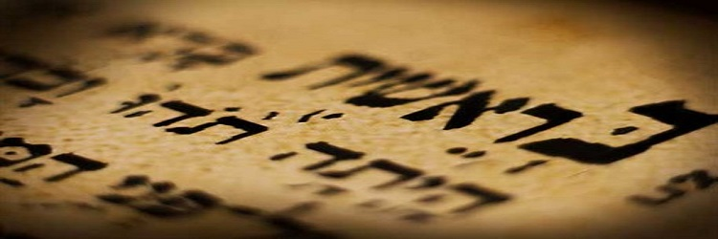

פרקי הראשית, לקוח מתוך גוגל תמונות

**חלק ב:** **מגילת רות**

**לפניכם עשר שאלות אמריקאיות על מגילת רות. בחרו את התשובה הנכונה ביותר.**

1. באיזה חג קוראים את מגילת רות?

א. בפורים

ב. בחג השבועות

ג. בפסח

ד. בסוכות

2. מהם הנושאים המרכזיים במגילת רות?

א. מסחר ועושר

ב. חסד וגאולה

ג. נבואה ומנהיגות

ד. מלחמה וכיבוש

3. כיצד באה לידי ביטוי נאמנותה של רות לנעמי?

א. היא גנבה שעורים משדה בועז

ב. היא עזבה את נעמי בשדה

ג. היא נשארה עם חמותה על אף הקשיים

ד. היא התחתנה עם איש מואבי אחר

4. מיהו הצאצא המפורסם שיצא מנישואי רות ובועז?

א. שמואל הנביא

ב. דוד המלך

ג. יהושע בן נון

ד. יחזקאל הנביא

5. מהי המטרה העיקרית של מצוות הייבום כפי שהיא באה לידי ביטוי במגילת רות?

א. לדאוג לפרנסת האלמנה ולמנוע ממנה עוני.

ב. להמשיך את שם המת ולשמר את נחלתו בתוך המשפחה.

ג. לאפשר לאלמנה להינשא מחדש לגבר שתבחר בו.

ד. להבטיח שהאדמה החקלאית תישאר מעובדת.

6. מהם המסרים המרכזיים שניתן ללמוד ממגילת רות?

א. נבואה, מלכות, ומשפט

ב. יציאה לגלות, בניין מקדש, ושיבה לציון

ג. כיבוש ארץ, מלחמות, ובריתות

ד. אהבת חסד, נאמנות, וגאולה

7. היכן ומתי מתרחש המפגש המכריע בין רות לבועז, בעקבות עצתה של נעמי?

א. בשוק, בעת קציר

ב. בשער העיר, עם זקני העיר

ג. בביתה של נעמי, ביום

ד. על הגורן, בלילה

8.מצוות מתנות העניים (לקט, שכחה, פאה) מוזכרת באופן מפורש בהקשר לפעולותיה של רות בשדה בועז?

א. פאה

ב. שכחה

ג. לקט

ד. מעשר עני

9. מהי המטרה העיקרית של נישואי רות לבועז במסגרת מוסד הגאולה?

א. כדי שרות לא תצטרך לעבוד יותר בשדות

ב. כדי שבועז ירש את כל רכושו של אלימלך

ג. כדי להבטיח שלרות יהיה בן שימשיך את שמו של מחלון המנוח

ד. כדי שנעמי תהיה מוגנת מפני עוני

10. מהי הפעולה המרכזית במצוות חליצה, שבאמצעותה מבוטלת חובת הייבום?

א. הגבר קושר את נעל האישה.

ב. האישה פושטת את נעלו של הגבר.

ג. האישה קורעת את בגדיו של הגבר.

ד. הגבר נותן לאישה כסף.

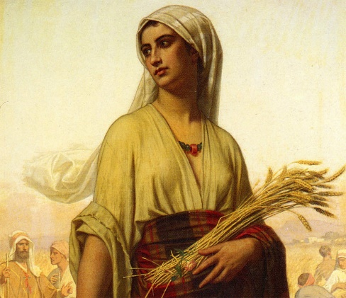

מגילת רות, לקוח מתוך גוגל תמונות

**בהצלחה רבה!**